

**CÔNG TY TNHH TIẾN BỘ SÀI GÒN**

*Địa chỉ: 77 Lê Trung Nghĩa, Phường 12, Quận Tân Bình, Tp. Hồ Chí Minh*

*Điện thoại: (08) 66.797.357 - (08) 66.755.886*

*MST: 03 11 70 82 75 - Website:*[*www.ascvn.com.vn*](http://www.ascvn.com.vn/)

**HƯỚNG DẪN**

**PHÂN QUYỀN HỆ THỐNG**



***Tp. Hồ Chí Minh, tháng 04 năm 2021***

MỤC LỤC

I. TỔNG QUAN MÔ HÌNH PHÂN QUYỀN 3

II. MÔ TẢ QUY TRÌNH – PHÂN QUYỀN HỆ THỐNG HRM 4

1. Phân quyền nhân sự sử dụng hệ thống 4

III. MÔ TẢ QUY TRÌNH – PHÂN QUYỀN HỆ THỐNG EDUCATION 9

1. Phân quyền nhân sự hệ thống 9

2. Phân quyền Bậc – Loại 13

3. Phân quyền nhân sự ngoài hệ thống 15

IV. MÔ TẢ QUY TRÌNH PHÂN QUYỀN HỆ THỐNG CỔNG THÔNG TIN GIẢNG VIÊN 19

1. Nhóm người dùng 19

2. Người dùng 19

3. Phân quyền 20

4. Đồng bộ nhân sự 20

V. THÔNG TIN LIÊN HỆ 21

1. TỔNG QUAN MÔ HÌNH PHÂN QUYỀN

Hình 1: Mô hình phân quyền hệ thống

Hình 2: Quy trình phân quyền hệ thống

1. MÔ TẢ QUY TRÌNH – PHÂN QUYỀN HỆ THỐNG HRM
2. Phân quyền nhân sự sử dụng hệ thống

**Bước 1: Phân quyền hệ thống**

**Thao tác: *Hệ thống🡪 Phân quyền hệ thống***

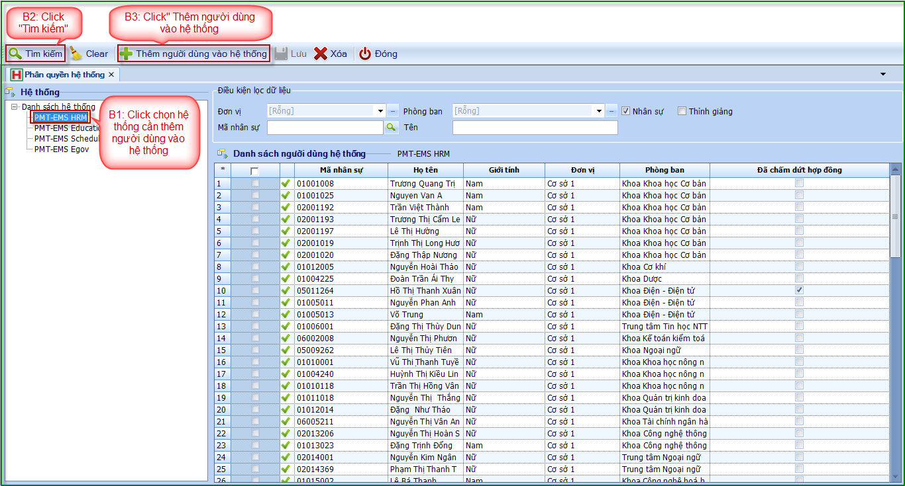

Hình 1: Chọn hệ thống để thêm người dùng

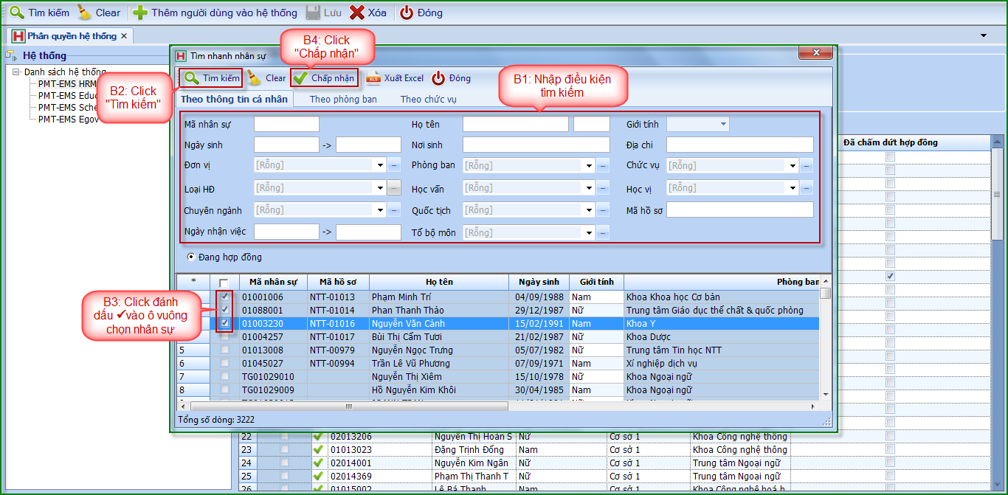

Hình 2: Chọn người dùng thêm vào hệ thống

**Bước 2: Quản lý nhóm và phân quyền**

**Thao tác: *Hệ thống🡪 Quản lý nhóm và phân quyền***

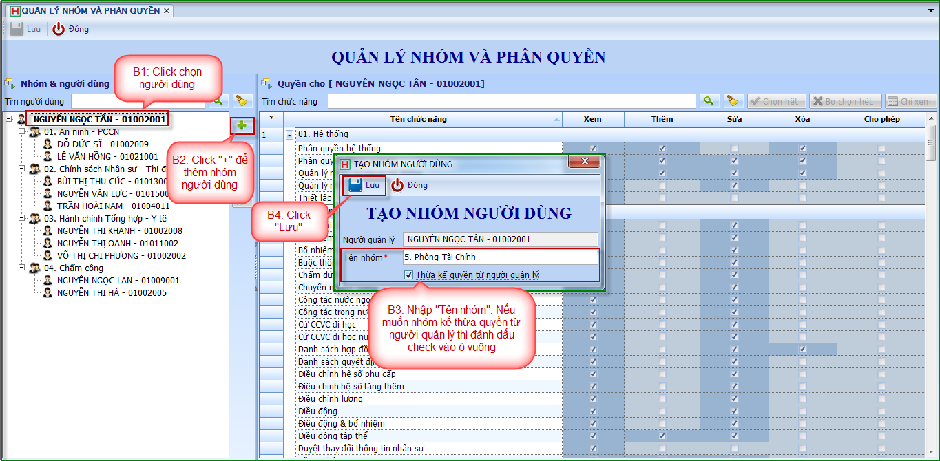

Hình 1: Tạo nhóm người dùng

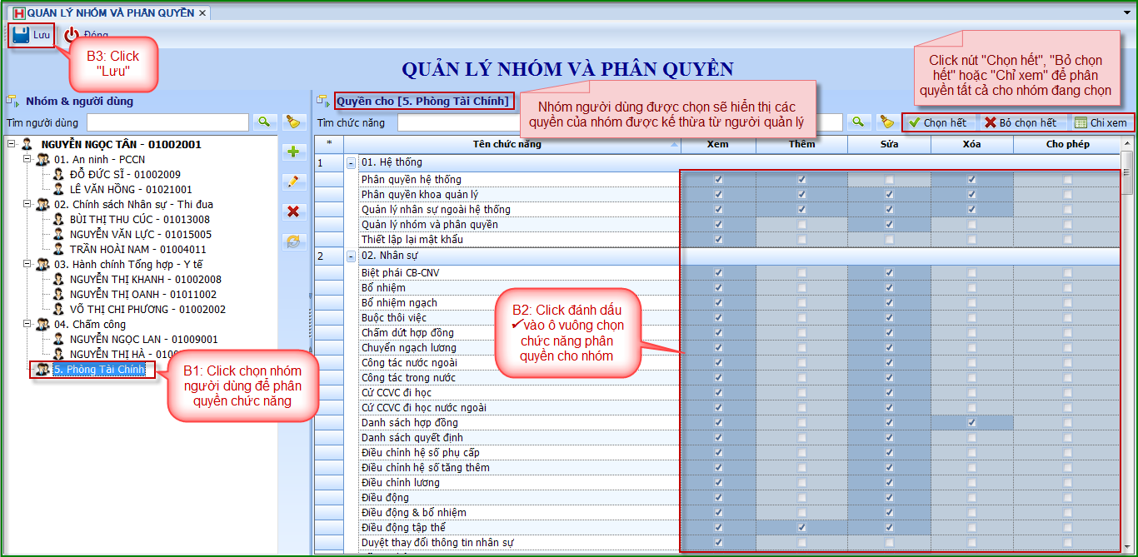

Hình 2: Phân quyền chức năng cho nhóm người dùng

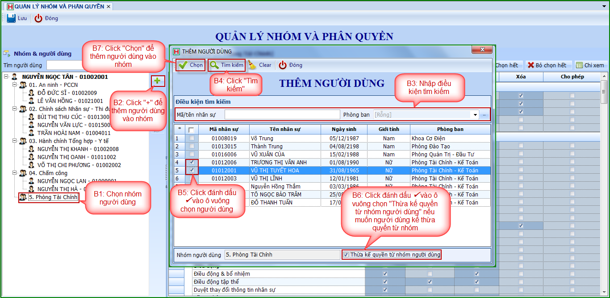

Hình 3: Thêm người dùng vào nhóm

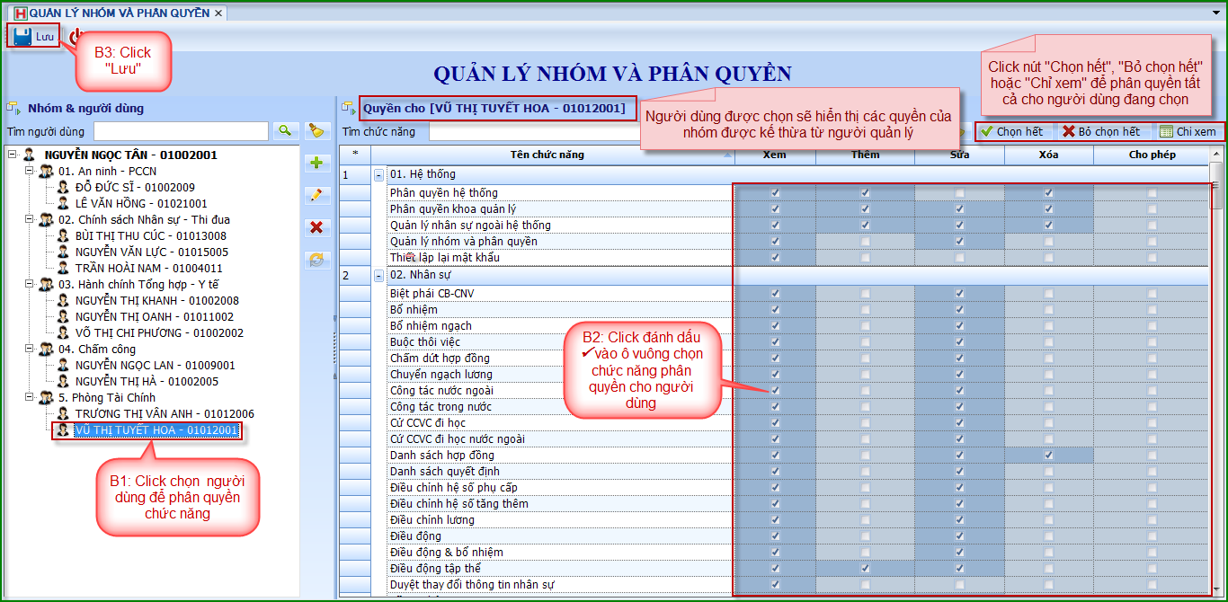

Hình 4: Phân quyền chức năng cho người dùng

**Bước 3: Phân quyền khoa quản lý**

**Thao tác: *Hệ thống 🡪 Phân quyền khoa quản lý***

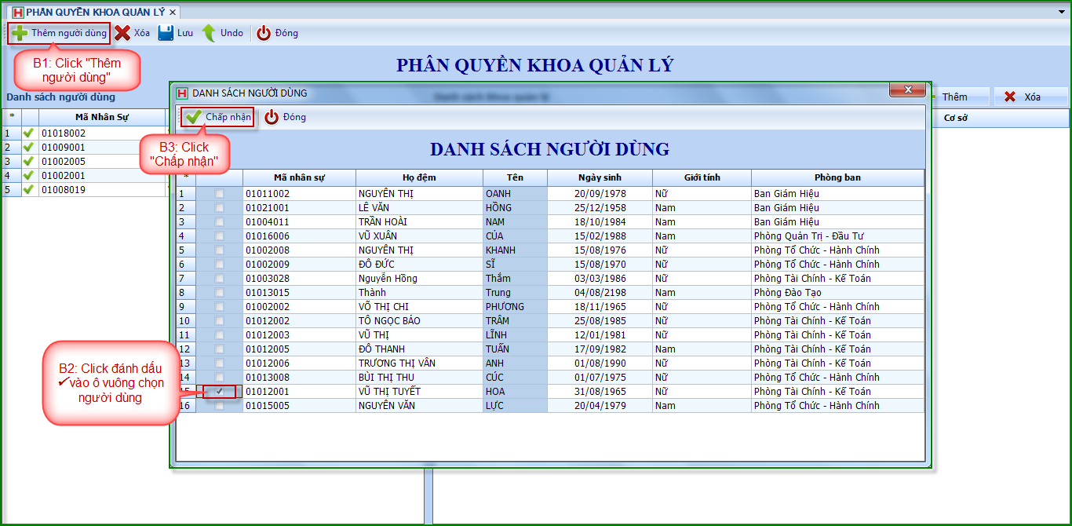

Hình 1: Thêm người dùng

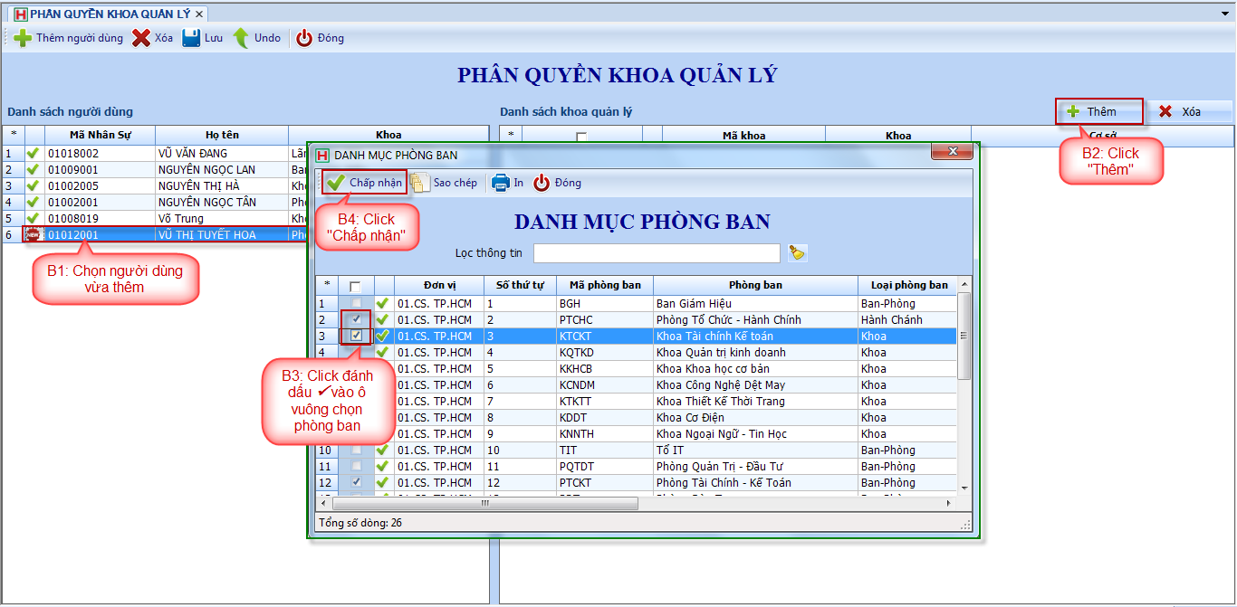

Hình 2: Thêm phòng ban để người dùng quản lý

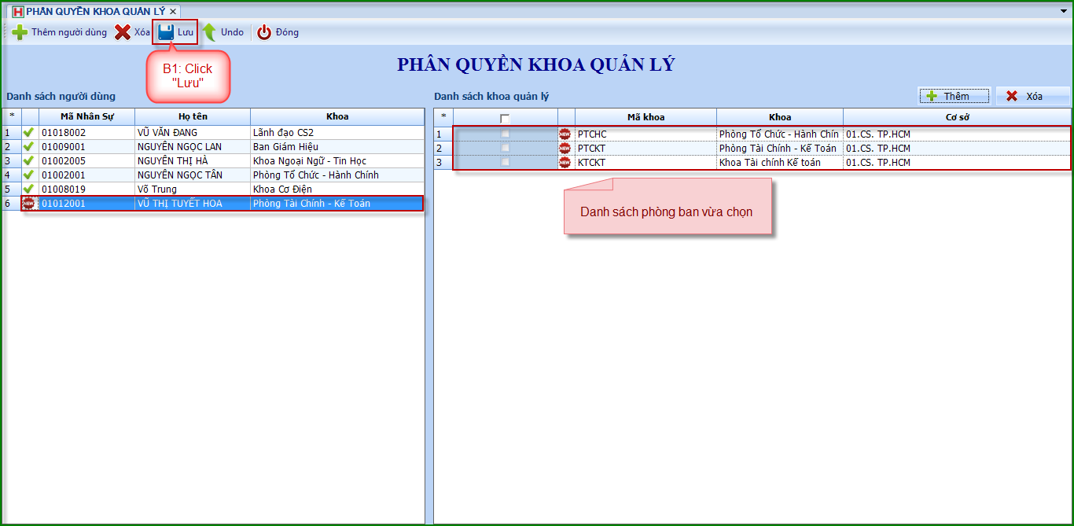

Hình 3: Lưu danh sách khoa quản lý cho người dùng

1. MÔ TẢ QUY TRÌNH – PHÂN QUYỀN HỆ THỐNG EDUCATION

**Bao gồm phân quyền nhân sự hệ thống và phân quyền nhân sự ngoài hệ thống:**

1. Phân quyền nhân sự hệ thống

**Bước 1: Phân quyền hệ thống trên hệ thống HRM**

**Thao tác: *Hệ thống🡪 Phân quyền hệ thống***

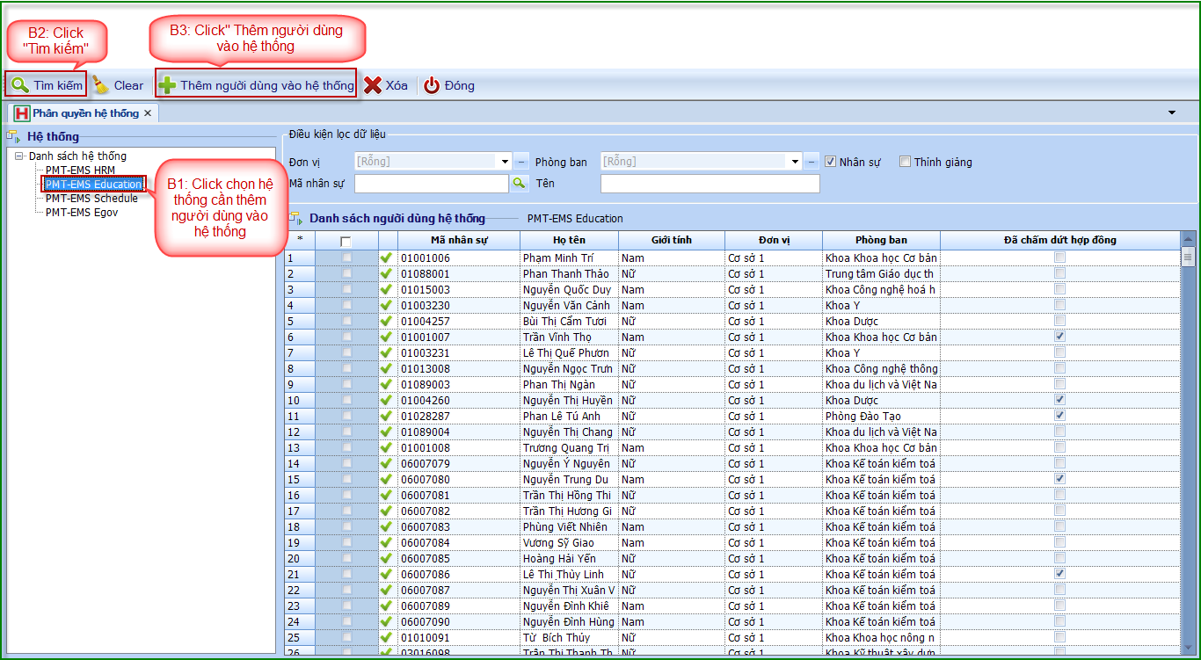

Hình 1: Chọn hệ thống để thêm người dùng

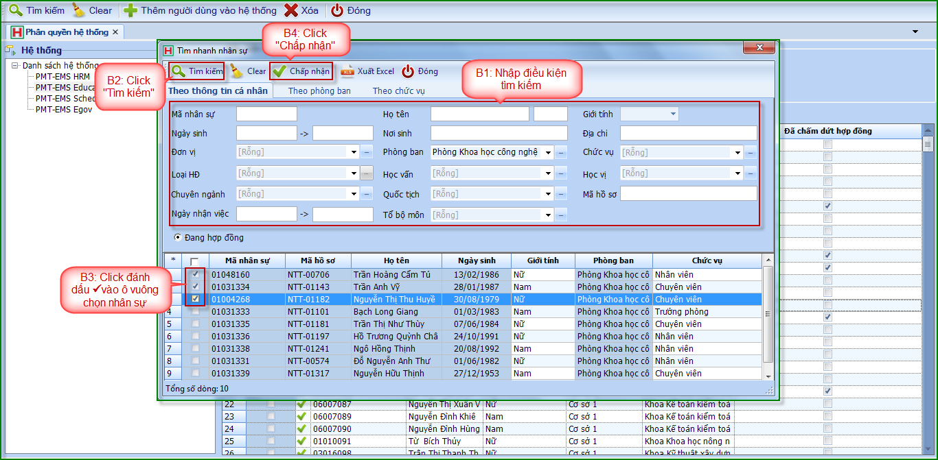

Hình 2: Chọn người dùng thêm vào hệ thống

**Bước 2: Quản lý nhóm và phân quyền**

**Thao tác: *Hệ thống🡪 Quản lý nhóm và phân quyền***

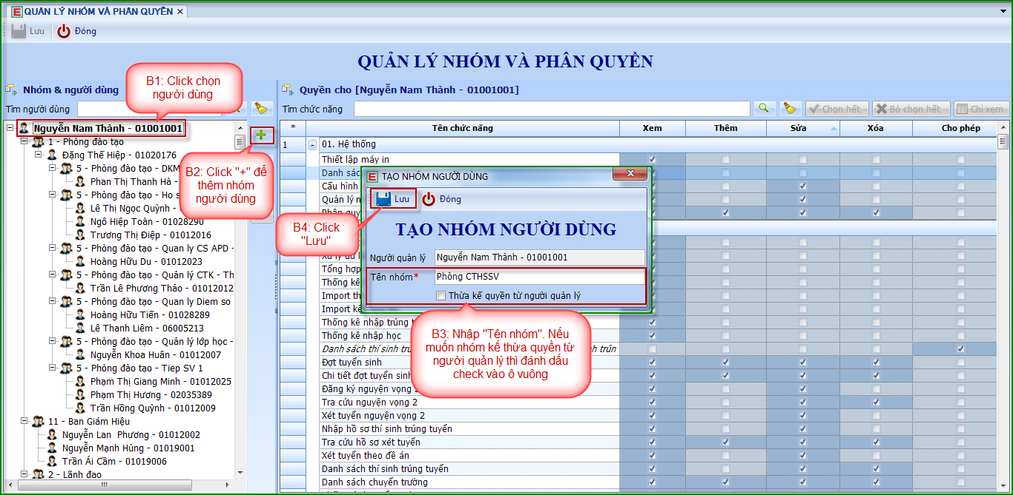

Hình 1: Tạo nhóm người dùng

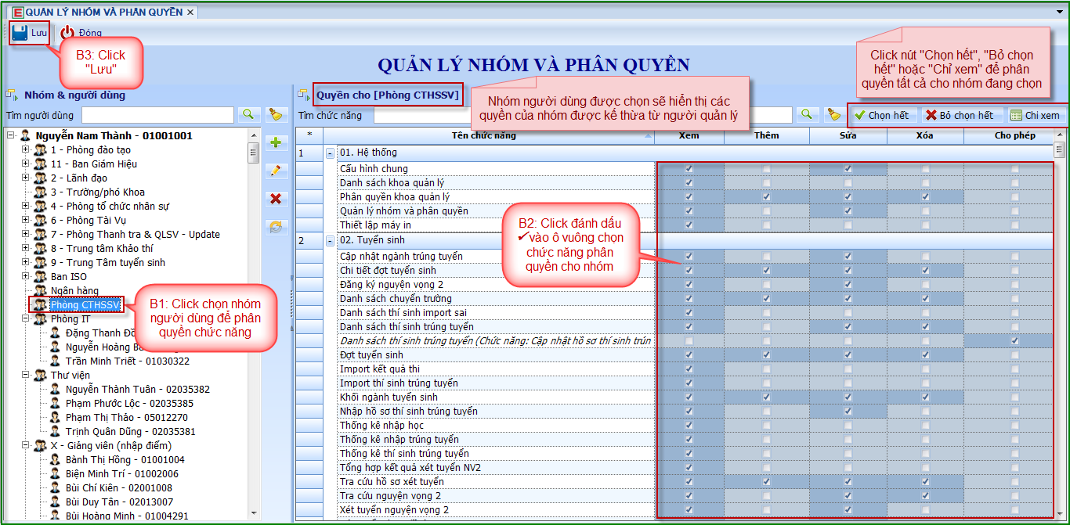

Hình 2: Phân quyền chức năng cho nhóm người dùng

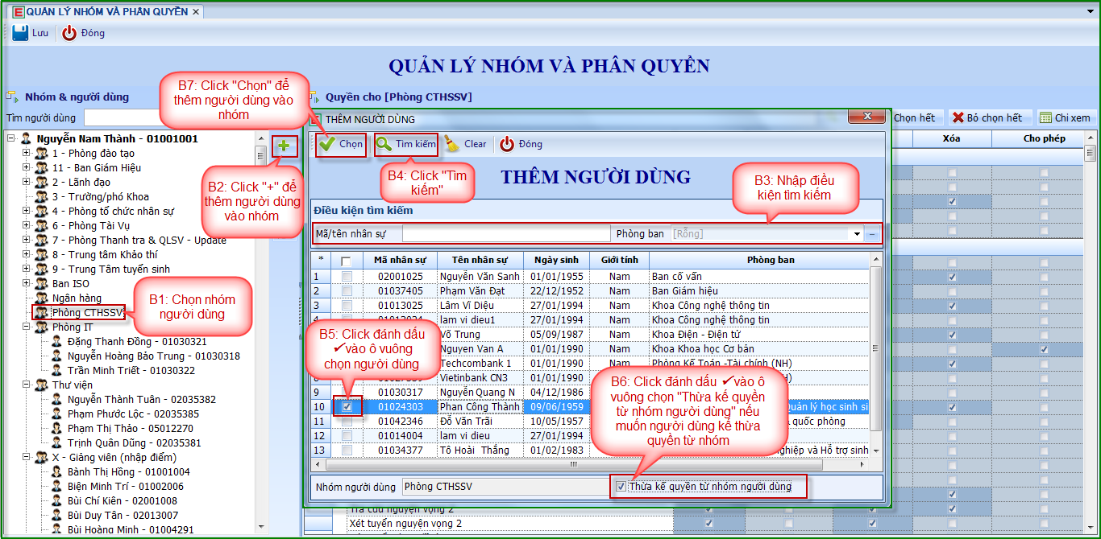

Hình 3: Thêm người dùng vào nhóm

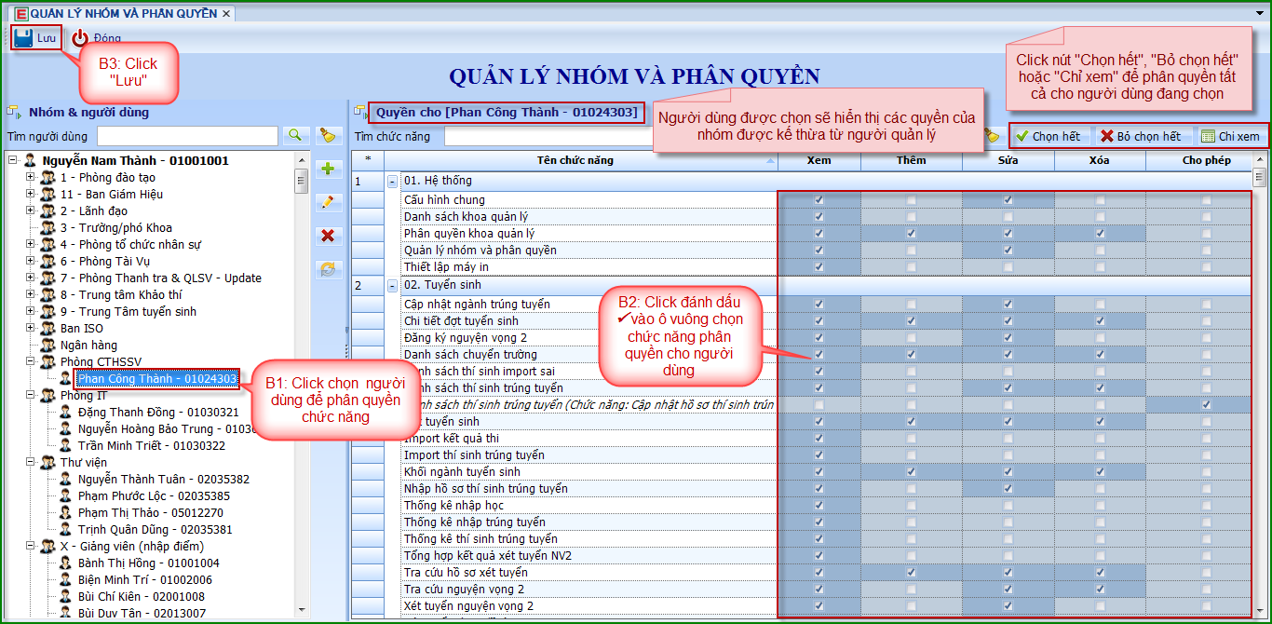

Hình 4: Phân quyền chức năng cho người dùng

**Bước 3: Phân quyền khoa quản lý**

**Thao tác: *Hệ thống 🡪 Phân quyền khoa quản lý***

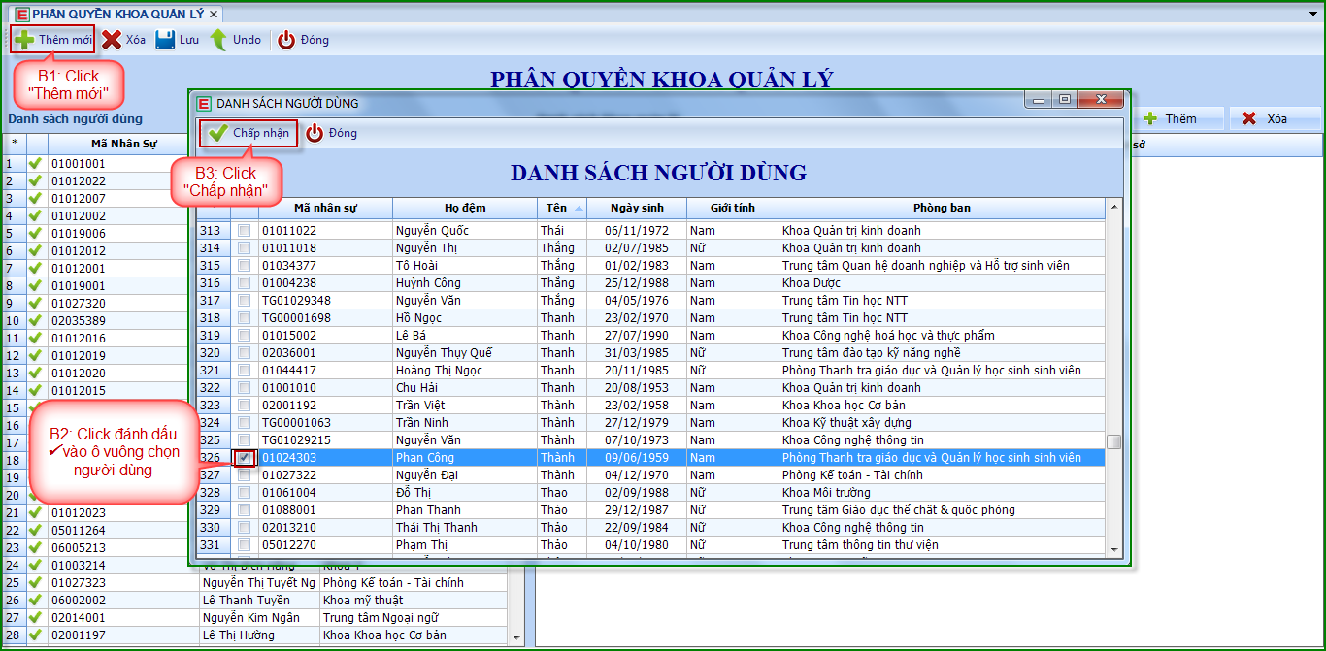

Hình 1: Thêm người dùng

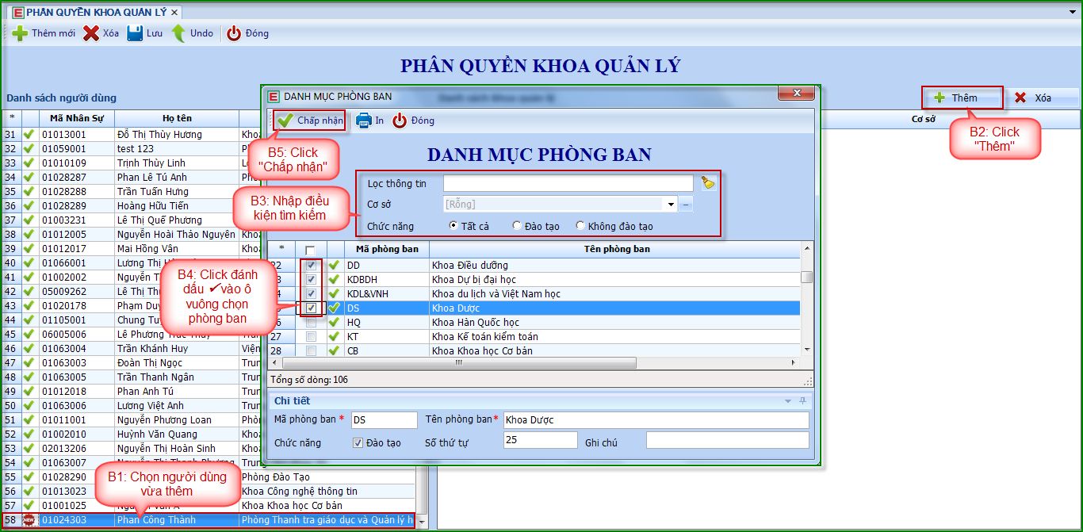

Hình 2: Thêm phòng ban để người dùng quản lý

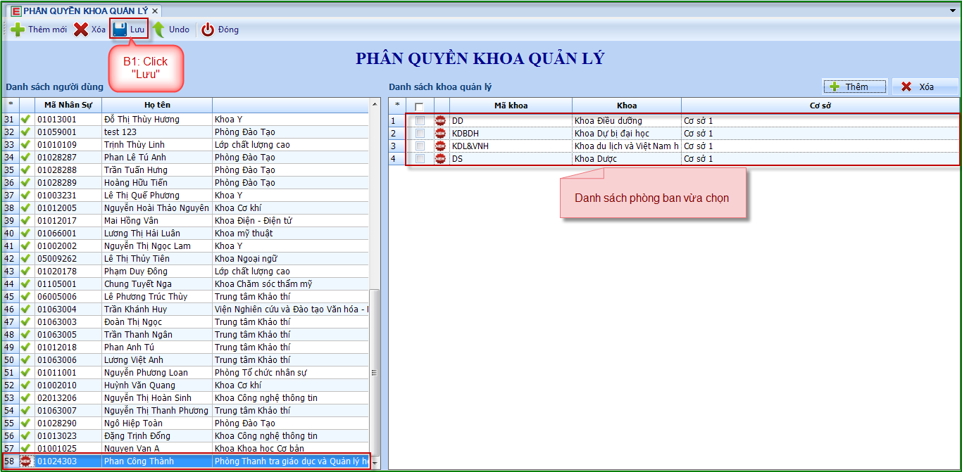

Hình 3: Lưu danh sách khoa quản lý cho người dùng

1. Phân quyền Bậc – Loại

Trường hợp các Phòng/Trung tâm đào tạo phụ trách các mạng đào tạo khác nhau thì chức năng Phân quyền Bậc Loại sẽ giải quyết nhu cầu các Phòng ban không được phép “nhìn thấy” Bậc – Loại của nhau.

Ví dụ: Phòng QL Đào tạo chỉ quản lý loại hình đào tạo Chính quy, Trung tâm GDTX quản lý các loại hình đào tạo liên thông TC- ĐH, CĐ – ĐH, Vừa học vừa làm, Liên thông, VB2, Phòng QLĐT Sau Đại học quản lý loại hình Thạc sĩ, Tiến sĩ,…

Bước 1: Thêm người dùng cấu hình Bậc – Loại

**Thao tác: *Hệ thống 🡪 Quản lý nhân sự ngoài hệ thống***

Bước 2: Phân quyền Bậc – Loại

1. Phân quyền nhân sự ngoài hệ thống

**Bước 1: Quản lý nhân sự ngoài hệ thống**

**Thao tác: *Hệ thống 🡪 Quản lý nhân sự ngoài hệ thống***

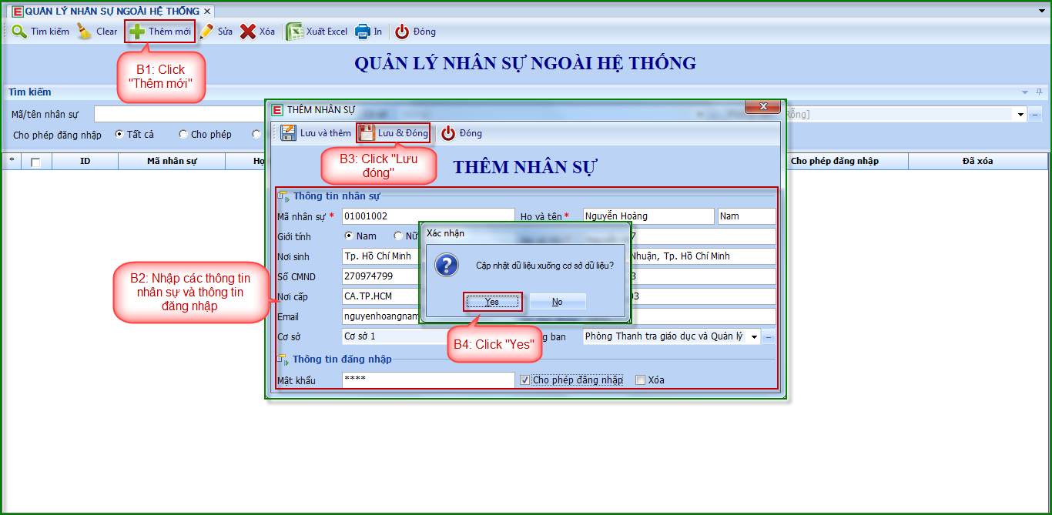

**Bước 2: Quản lý nhóm và phân quyền**

**Thao tác: *Hệ thống🡪 Quản lý nhóm và phân quyền***



Hình 1: Tạo nhóm người dùng



Hình 2: Phân quyền chức năng cho nhóm người dùng

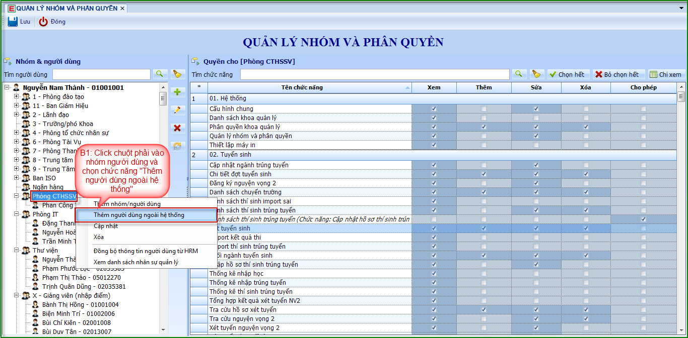

Hình 3: Thêm người dùng ngoài hệ thống vào nhóm

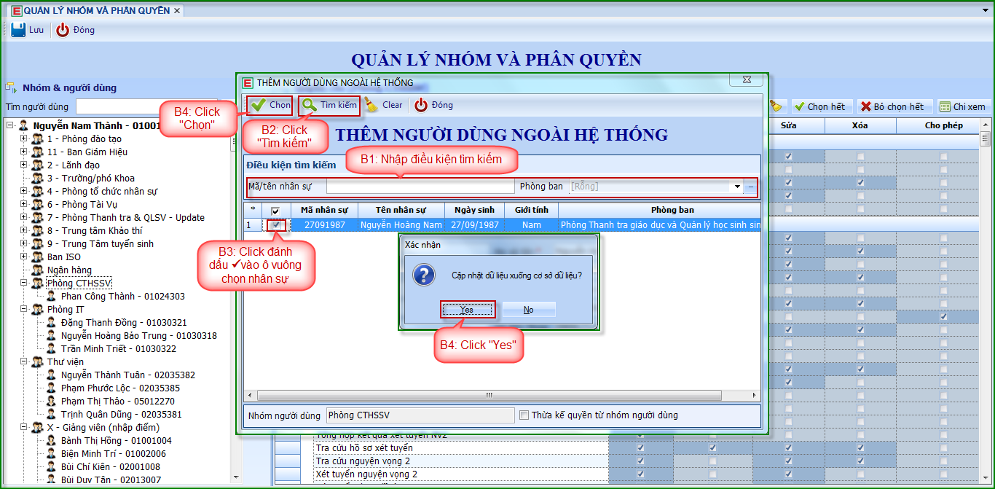

Hình 3.1: Chọn người dùng ngoài hệ thống để thêm vào nhóm

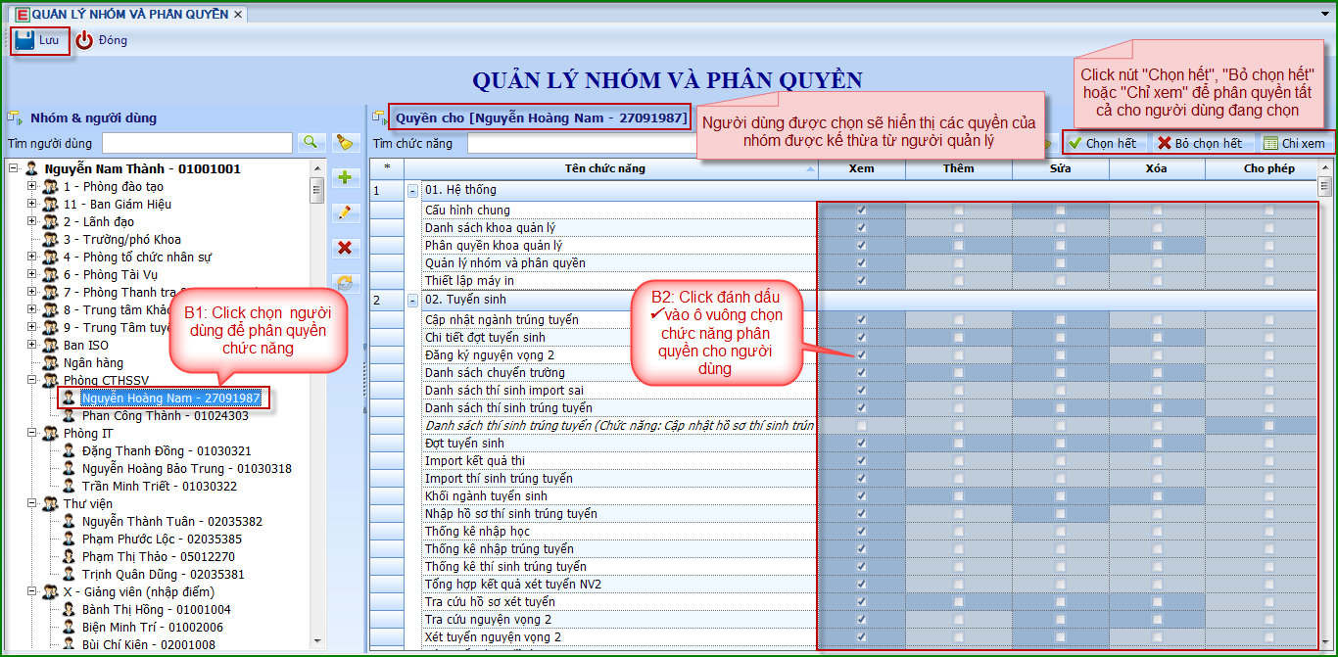

Hình 3.2: Phân quyền chức năng cho người dùng ngoài hệ thống

1. MÔ TẢ QUY TRÌNH PHÂN QUYỀN HỆ THỐNG CỔNG THÔNG TIN GIẢNG VIÊN

Địa chỉ Cổng thông tin Giảng viên: ***giangvien.hdu.edu.vn***

1. Nhóm người dùng

**Thao tác: *Người dùng🡪 Nhóm người dùng***

Hình 1: Chọn chức năng Thêm mới để thêm nhóm người dùng

Hình 2: Đặt tên cho nhóm người dùng

1. Người dùng

Chức năng dùng để quản trị danh sách người dùng hệ thống

Lưu ý: danh sách người dùng ở chức năng Người dùng là danh sách các người dùng đã được phân quyền hệ thống EGOV ở mục II.

**Thao tác: *Người dùng🡪 Người dùng***

Hình 1: Danh sách người dùng

1. Phân quyền

Thiết lập các quyền chức năng, quyền dữ liệu cho các nhóm nhân sự đã tạo

**Thao tác: *Người dùng🡪 Phân quyền hệ thống***

Hình 1: Phân quyền người dùng

1. Đồng bộ nhân sự

Đồng bộ nhân sự vào các nhóm phân quyền đã thiết lập

Sau khi đồng bộ, nhân sự sẽ thừa kế các quyền/chức năng của nhóm nhân sự động bộ vào

**Thao tác: *Người dùng🡪 Đồng bộ nhân sự***

Hình 1: Đồng bộ nhân sự

1. THÔNG TIN LIÊN HỆ

* Hệ thống Quản lý Giáo dục được phát triển bởi CÔNG TY TNHH TIẾN BỘ SÀI GÒN (ASCVN)
* Địa chỉ: Số 77 Lê Trung Nghĩa, Phường 12, Quận Tân Bình, Tp. Hồ Chí Minh
* Điện thoại: (028) 66.797.357
* Website: https://www.ascvn.com.vn